UNIVERSIDADE ESTADUAL DE GOIÁS

CÂMPUS ANÁPOLIS DE CIÊNCIAS EXATAS E TECNOLOGICAS HENRIQUE

SANTILLO

CURSO: SISTEMAS DE INFORMAÇÃO

WILLIAM ESTRELA LOUZEIRO

**A CONTRIBUIÇÃO DOS SISTEMAS DE INFORMAÇÃO PARA OS OBJETIVOS ORGANIZACIONAIS ED UMA UNIVERSIDADE PÚBLICA: UM ESTUDO DE CASO SOBRE A UNIVERSIDADE ESTADUAL DE GOIÁS (UEG).**

ANÁPOLIS-GO

2020

WILLIAM ESTRELA LOUZEIRO

**A CONTRIBUIÇÃO DOS SISTEMAS DE INFORMAÇÃO PARA OS OBJETIVOS ORGANIZACIONAIS ED UMA UNIVERSIDADE PÚBLICA: UM ESTUDO DE CASO SOBRE A UNIVERSIDADE ESTADUAL DE GOIÁS (UEG).**

Trabalho de conclusão de curso apresentada ao Curso Sistemas de Informação do Câmpus Anápolis de Ciências Exatas e Tecnológicas Henrique Santillo, Universidade Estadual de Goiás para a obtenção do título de Bacharel em Sistemas de Informação.

**Área de concentração CNPQ**:

**Orientador**: Prof. Dr. Cláudio Roberto Stacheira

ANÁPOLIS-GO

2020

**WILLIAM ESTRELA LOUZEIRO**

**A CONTRIBUIÇÃO DOS SISTEMAS DE INFORMAÇÃO PARA OS OBJETIVOS ORGANIZACIONAIS ED UMA UNIVERSIDADE PÚBLICA: UM ESTUDO DE CASO SOBRE A UNIVERSIDADE ESTADUAL DE GOIÁS (UEG).**

Trabalho de conclusão de curso apresentada ao Curso Sistemas de Informação do Câmpus Anápolis de Ciências Exatas e Tecnológicas Henrique Santillo, Universidade Estadual de Goiás para a obtenção do título de Bacharel em Sistemas de Informação.

Aprovado (a):__________,__________de_________de_____________.

Banca examinadora

_______________________________________________________________________

Presidente da banca

_______________________________________________________________________

Membro

Instituição a qual pertence

_______________________________________________________________________

Membro

Instituição a qual pertence

ANÁPOLIS-GO

2020

**RESUMO**

Lorem ipsum dolor sit amet, consectetur adipiscing elit. Proin viverra purus ut est vehicula aliquet. Sed fringilla efficitur nulla, nec rhoncus elit imperdiet in. In tempus lacus orci, vel commodo nulla bibendum vel. Curabitur eget euismod eros. Mauris dictum eget velit vitae congue. Nam aliquet semper lorem scelerisque tincidunt. Vestibulum turpis nulla, congue eget dapibus interdum, consectetur sed turpis. Vestibulum tincidunt, felis at iaculis iaculis, felis libero blandit sapien, eu sodales lorem metus consectetur sem. Praesent purus nibh, ultrices a ipsum at, sollicitudin accumsan nunc. Donec aliquet tempus elementum. Phasellus mauris velit, bibendum vitae tristique sit amet, ultricies at augue. Donec tellus mauris, vulputate id fringilla vel, auctor eu metus. Phasellus efficitur fringilla odio, at venenatis lacus dignissim quis. Integer vel ultrices nisl. Lorem ipsum dolor sit amet, consectetur adipiscing elit. Nulla sit amet lectus molestie erat venenatis suscipit a vel eros. Proin condimentum est sit amet sapien sollicitudin maximus. Nunc mollis, nulla in vehicula lacinia, metus turpis gravida diam, sed tristique enim dui hendrerit ante. Aliquam ut convallis turpis, sed ultricies massa. Suspendisse at elementum sapien, at lacinia orci. Sed a urna suscipit, fermentum erat nec, tincidunt risus. Etiam at volutpat sem. Proin mollis molestie tincidunt. Etiam euismod semper sapien, sit amet venenatis enim dapibus ut. Pellentesque tellus ipsum, tincidunt vitae ligula a, euismod tincidunt lorem. Vivamus quis sapien ex. Donec quis tempor augue. Aenean fringilla pellentesque aliquet. Phasellus consectetur sapien vel lorem faucibus vehicula. Integer quis augue luctus, vehicula sapien vel, dictum lacus. Sed nec dolor id tortor dictum mattis ut vitae dolor. Suspendisse tempor auctor nibh, sed imperdiet enim condimentum eget. Curabitur id consequat neque, non fermentum leo. Vestibulum in sem est. Donec sodales odio et felis posuere tempor. Nam quis sapien ut eros dictum luctus id sit amet ipsum. Vivamus et nibh gravida, varius purus sit amet, malesuada arcu. Nullam vel lobortis quam, eget fringilla lacus. Nunc tempus, massa a mattis tincidunt, nulla nibh congue lorem, tempor iaculis elit nibh id justo.

Palavras-chave: Condutividade elétrica. Vazão. Reynolds.

**ABSTRACT**

Lorem ipsum dolor sit amet, consectetur adipiscing elit. Proin viverra purus ut est vehicula aliquet. Sed fringilla efficitur nulla, nec rhoncus elit imperdiet in. In tempus lacus orci, vel commodo nulla bibendum vel. Curabitur eget euismod eros. Mauris dictum eget velit vitae congue. Nam aliquet semper lorem scelerisque tincidunt. Vestibulum turpis nulla, congue eget dapibus interdum, consectetur sed turpis. Vestibulum tincidunt, felis at iaculis iaculis, felis libero blandit sapien, eu sodales lorem metus consectetur sem. Praesent purus nibh, ultrices a ipsum at, sollicitudin accumsan nunc. Donec aliquet tempus elementum. Phasellus mauris velit, bibendum vitae tristique sit amet, ultricies at augue. Donec tellus mauris, vulputate id fringilla vel, auctor eu metus. Phasellus efficitur fringilla odio, at venenatis lacus dignissim quis. Integer vel ultrices nisl. Lorem ipsum dolor sit amet, consectetur adipiscing elit. Nulla sit amet lectus molestie erat venenatis suscipit a vel eros. Proin condimentum est sit amet sapien sollicitudin maximus. Nunc mollis, nulla in vehicula lacinia, metus turpis gravida diam, sed tristique enim dui hendrerit ante. Aliquam ut convallis turpis, sed ultricies massa. Suspendisse at elementum sapien, at lacinia orci. Sed a urna suscipit, fermentum erat nec, tincidunt risus. Etiam at volutpat sem. Proin mollis molestie tincidunt. Etiam euismod semper sapien, sit amet venenatis enim dapibus ut. Pellentesque tellus ipsum, tincidunt vitae ligula a, euismod tincidunt lorem. Vivamus quis sapien ex. Donec quis tempor augue. Aenean fringilla pellentesque aliquet. Phasellus consectetur sapien vel lorem faucibus vehicula. Integer quis augue luctus, vehicula sapien vel, dictum lacus. Sed nec dolor id tortor dictum mattis ut vitae dolor. Suspendisse tempor auctor nibh, sed imperdiet enim condimentum eget. Curabitur id consequat neque, non fermentum leo. Vestibulum in sem est. Donec sodales odio et felis posuere tempor. Nam quis sapien ut eros dictum luctus id sit amet ipsum. Vivamus et nibh gravida, varius purus sit amet, malesuada arcu. Nullam vel lobortis quam, eget fringilla lacus. Nunc tempus, massa a mattis tincidunt, nulla nibh congue lorem, tempor iaculis elit nibh id justo.

Palavras-chave: Condutividade elétrica. Vazão. Reynolds.

**SUMÁRIO**

**INTRODUÇÃO** 7

**CAPÍTULO 1: CONTEXTUALIZAÇÃO** 8

**1.1. INSTITUIÇÕES DE EDUCAÇÃO SUPERIOR** 8

**1.2. PANORAMA DA EDUCAÇÃO SUPERIOR NO BRASIL** 8

**1.2.1. A EDUCAÇÃO COMO DIREITO SOCIAL** 8

**1.2.2 A EDUCAÇÃO SUPERIOR COMO PARTE DA EDUCAÇÃO** 8

**1.2.3. HISTÓRICO DAS INSTITUIÇÕES DE EDUCAÇÃO SUPERIOR NO BRASIL** 8

**1.3. TIPOS DE INSTITUIÇÕES DE EDUCAÇÃO SUPERIOR** 8

**1.4. EDUCAÇÃO SUPERIOR E SOCIEDADE** 8

**1.2. GESTÃO DE INSTITUIÇÕES DE EDUCAÇÃO SUPERIOR** 8

**1.3. APRESENTAÇÃO DA UEG** 9

**1.3.1. HISTÓRICO** 9

**1.3.1.2. TRANSIÇÃO** 9

**1.3.2. VINCULAÇÃO INSTITUCIONAL E ACADÊMICA** 10

**1.3.3. ESTRUTURA ORGANIZACIONAL** 10

**1.3.4. PRESENÇA REGIONAL** 10

**1.3.5. PANORAMA CURSOS E ALUNOS** 10

**1.3.6. PDI DA UEG** 10

**REFERENCIAS** 10

# **INTRODUÇÃO**

# **CAPÍTULO 1: CONTEXTUALIZAÇÃO**

# **1.1. INSTITUIÇÕES DE EDUCAÇÃO SUPERIOR**

# **1.2. PANORAMA DA EDUCAÇÃO SUPERIOR NO BRASIL**

Segundo (CARVALHO, 2013) Os dados do Censo da Educação Superior de 2011 evidenciam que das 284 IES públicas, 110 são estaduais e que das 1.773.315 matrículas na educação superior pública, 619.354 (34,9%) são em IES estaduais. Vemos cerca de 1 terço da população Brasileira estudando em Universidades Públicas Estaduais, sendo que a maioria da parte desta população está localizada no interior do Estado, diante o seu histórico de criação trazendo ensino interiorizado e não somente, como antigamente, a grandes centros voltado a grandes elites como se deu o início das Universidades no Brasil.

# **1.2.1. A EDUCAÇÃO COMO DIREITO SOCIAL**

# **1.2.2 A EDUCAÇÃO SUPERIOR COMO PARTE DA EDUCAÇÃO**

# **1.2.3. HISTÓRICO DAS INSTITUIÇÕES DE EDUCAÇÃO SUPERIOR NO BRASIL**

# **1.3. TIPOS DE INSTITUIÇÕES DE EDUCAÇÃO SUPERIOR**

Em Goiás, o cenário da educação superior é heterogêneo e composto por IES públicas (federais, estaduais e municipais) e privadas (particulares e confessionais/comunitárias/filantrópicas) sendo constituído de instituições universitárias e não universitárias. (CARVALHO, 2013)

# **1.4. EDUCAÇÃO SUPERIOR E SOCIEDADE**

# **1.2. GESTÃO DE INSTITUIÇÕES DE EDUCAÇÃO SUPERIOR**

# **1.3. APRESENTAÇÃO DA UEG**

A UEG (Universidade Estadual de Goiás) é uma instituição de ensino superior gratuita intitulada Universidade, criada em 1999. Com a sua cede administrativa (Reitoria) localizada em Anápolis, possui 8 campus no Estado de Goiás, dividindo-os geograficamente. Cada campus comanda algumas unidades Universitárias.

Criada em 1999 sob regime da lei 13.456 do Estado tem como objetivo declarado em seu site “Levar ensino superior de qualidade e acessível à população”.

O Estado mantilha diversas (IES) Instituições de Ensino Superior pelo Estado, e em 1999 por força da Lei N. 13.456 de 16/04/199 fundou-se a UEG e dês de então a UEG tem a seguinte missão:

Produzir e socializar o conhecimento científico e o saber, desenvolver a cultura e a formação integral de profissionais e indivíduos capazes de se inserirem criticamente na sociedade e promoverem a transformação da realidade socioeconômica do Estado de Goiás e do Brasil. (PDI-UEG,2010)

Segundo o PDI (Plano de Desenvolvimento institucional a UEG define suas áreas de atuação acadêmica, que abrangem:

* **Cursos de graduações**, nas diversas áreas do conhecimento conforme estudos sobre a demanda dos profissionais e que os ingressantes tenham concluído o ensino médio e classificados no processo seletivo.
* **Cursos sequenciais,** por campo do saber, de diferentes níveis de abrangências abertos a candidatos que atenderem os requisitos da UEG.
* **Cursos de Pós Graduação**, mestrado e doutorado (stricto sensu), cursos de especializações (lato sensu) que atendam às exigências da Universidade
* **Curso de extensão**. Abertos aos candidatos que atenderem os requisitos.

Qual a renda da UEG?

# **1.3.1. HISTÓRICO**

A pluralização de campus da UEG é dada pela sua história, antes da criação da Universidade existiam diversas instituições de ensino espalhadas pelo estado, cada uma com a sua administração e reitoria própria e a grande maioria destas instituições estavam no interior do Estado.

Esta junção dos IES foi implementada pelo governador Marconi Ferreira Perillo Júnior em 1999, tentando assim assumir um “Tempo Novo” no qual era seu Slogan de campanha.

Porém, dês de então a UEG sofre com problemas de infraestrutura em suas unidades universitárias, poucos investimentos, carência de quadro docente e servidores técnicos administrativos concursados e qualificados para o exercício das atribuições inerentes a uma universidade. (CARVALHO, 2013)

Esta interiorização da UEG é claramente notória que foi feita sem estudo e por interferência política dos governantes do Estado, a título eleitoreiro, foram criados cursos em locais dos quais não possuíam a mínima condição de hospedar uma Universidade, normalmente criadas em prédios de antigas instituições de ensino básico.

De acordo com (CARLOS e ODAIR, 2013, *apound* CRISTOFOLINI, 1998) o modelo *multicampi* nasceu nos Estados Unidos em 1945, mas só se consolidou e teve considerável expansão duas décadas depois. A estrutura *multicampi*  implica em diversos fatores além do numero de *campi* [1]existente; eles precisam ter certa distância entre si, oferecer diversos cursos, ter certo grau de integração , ter administração descentralizada, ter uma práxi característica e uma organização orientada para maximizar os resultados possíveis deste modelo.

Com esta interiorização a UEG na sua criação, adotou o conceito de universidade multicampi (UEG, 2010). Seguindo a definição de Cristofolini a UEG se enquadra no quesito de Universidade multicampi, pois possui diversas *campi* em diversas cidades do Estado, mantendo uma certa distância entre si, no qual será bordado mais a diante, oferece vários cursos, e tem um grau de integração muito forte e com cada *campus* tendo sua administração.

Segundo (CARLOS e ODAIR, 2013, *apound* CASTIÑERA, 2003) a Universidade do Sul de Santa Catarina (UNISUL) cita um característica para que a mesma seja *multicampi*, no qual o projeto pedagógico dos cursos sejam idênticos para os *campi* e salienta que cada um tem a sua própria gestão acadêmica e administrativa, cada campus devendo atender os requisitos centralizados do projeto pedagógico.

Antes da reforma administrativa da UEG, cada curso possuía sua própria matriz curricular e seu próprio projeto pedagógico, após esta reforma será criado um projeto único para todos os cursos com a mesma titulação dentro da universidade.

Recentemente foi criado diversos cursos na Universidade, em um momento em que a Universidade e o Estado passavam por uma grave crise financeira e de gestão. O Conselho Superior Universitário (CsU) que decide assuntos estratégicos da UEG, era composto por 72 membros e as seus discursos em maioria grande maioria era pautada em interesse politico local, a escolha dos membros eram feitas de forma nebulosa e o processo eleitoral era sujeito a vícios e fraudes. Buscava-se abrir cada vez mais cursos, para justificar a manutenção do campus na cidade, sem a preocupação na qualidade do ensino oferecido (UEG, 2020).

Segundo (CHIAVENATO, 2003), a característica mais importante da organização formal é o racionalismo, e seguindo este raciocínio, as decisões do CsU da Universidade se assemelhava a uma organização não formal.

# **1.3.1.2. TRANSIÇÃO**

Diante dos fatos apresentados, a Universidade entrou em colapso e sofreu intervenção, intitulada de “Reestruturação da UEG” por intermédio Estado a pedido do Governador Ronaldo Caiado que nomeou Rafael Borges, procurador do Estado como reitor interino na UEG.

As universidades gozam de autonomia didático-científica, administrativa e de gestão financeira e patrimonial, e obedecerão ao princípio de indissociabilidade entre ensino, pesquisa e extensão. (BRASIL, 1988), seguindo este pensamento vimos uma dissonância da nomeação com constituição Federal.

Esta reforma trouxe a Universidade 8 campus e 33 unidades Universitárias e 5 institutos. Também foram criados: o “Conselho Universitário”, “Câmara de Extensão e Assuntos Estudantis”, “Câmara de Pesquisa e Pós-Graduação”, “Câmara de Graduação”, “Conselho de Gestão”, “Conselho de Curadores”, “Colegiados de Coordenadores”, “Colegiados de cursos” e finalmente as congregações de Campus (GOIÁS, 2020).

Antes da transição eram 41 campus e após a transição foram unificados em 8 campus, um em cada região do Estado, os 33 antigos campuses passaram a ser denominados de Unidades Universitárias, no qual respondem diretamente a estes campus.

de acordo com a lei 20.748 (GOIÁS, 2020)

# **1.3.2. VINCULAÇÃO INSTITUCIONAL E ACADÊMICA**

Funcer?

# **1.3.3. ESTRUTURA ORGANIZACIONAL**

Podemos entender por organização em sentido lato toda a comunidade ou conjunto de indivíduos cujos membros se estruturam e se articulam para obter determinados objetivos. O paradigma da organização costuma ser a empresa, porém, na acepção de nossa definição, podem considerar-se também organizações outras comunidades de indivíduos, tais como um hospital, uma organização não-governamental (ONG), um centro educativo, um ministério, um centro de pesquisa, uma instituição política e até, forçando um pouco a definição, uma unidade familiar. (TARAPANOFF, 2006)pg121

Os objetivos da grande maioria das Universidade é o Ensino, Pesquisa e Extensão. A UEG tendo estes objetivos contempla o primeiro requisito para ser classificada como organização assim sendo uma, sua matéria prima para tudo acontecer é o capital humano que deve estar alinhado com os objetivos da organização que é: Inserir indivíduos na sociedade com capacidade de transformar realidade socio econômica do Estado e do Brasil (UEG, 2010).

A característica mais importante da organização formal é o racionalismo. Uma organização é um conjunto de cargos funcionais e hierárquicos a cujas prescrições e normas de comportamento todos os seus membros devem se sujeitar. O princípio básico dessa forma de conceber a organização é que, dentro de limites toleráveis, seus membros se comportarão racionalmente, isto é, de acordo com as normas lógicas de comportamento prescritas para cada um deles. Dito de outra forma, a formulação de um conjunto lógico de cargos funcionais e hierárquicos está baseada no princípio de que as pessoas vão funcionar efetivamente de acordo com esse sistema racional. (CHIAVENATO, 2003).

A UEG como instituição de ensino é uma Organização Formal, que teoricamente é pautada pelo racionalismo, terem seus cargos bem definidos com as suas respectivas funções hierárquicas e tendo isto em vista a Universidade segue uma estrutura organizacional linha-staff que é o modelo que melhor representa a atual estrutura organizacional da Universidade.

Esta estrutura organizacional segundo (CHIAVENATO, 2003) apresenta órgãos de linha que estão dedicados as atividades diretamente com seus objetivos organizacionais, que no caso de uma universidade “é a execução de sua missão” e os órgãos de staff que no caso da Universidade são os órgãos de colegiado e aconselhamento, sendo que o órgão de conselho não possui autoridade de comando em relação aos órgãos de linha.

Dados obtidos da UEG através da UEG representa os seguintes organogramas da Universidade montado pós reforma em 2020.

Este primeiro representa a Universidade em uma visão macro e a Reitoria aprece mais detalhada.

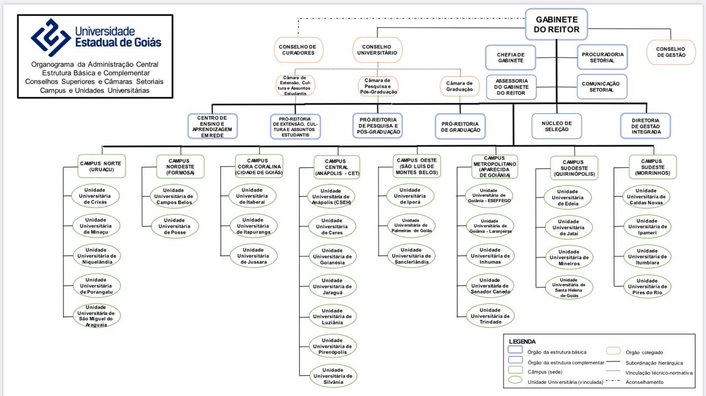

Fonte: UEG/PRG, 2020.

Analisando o organograma acima o Conselho Universitário (CsU), está representado como staff, sendo que este órgão detém o direito de decisão do futuro da Universidade e o mesmo não poderia ser considerado com staff.

Já este segundo representa a Universidade na forma do ensino, classificando os cursos quantos suas áreas de estudo

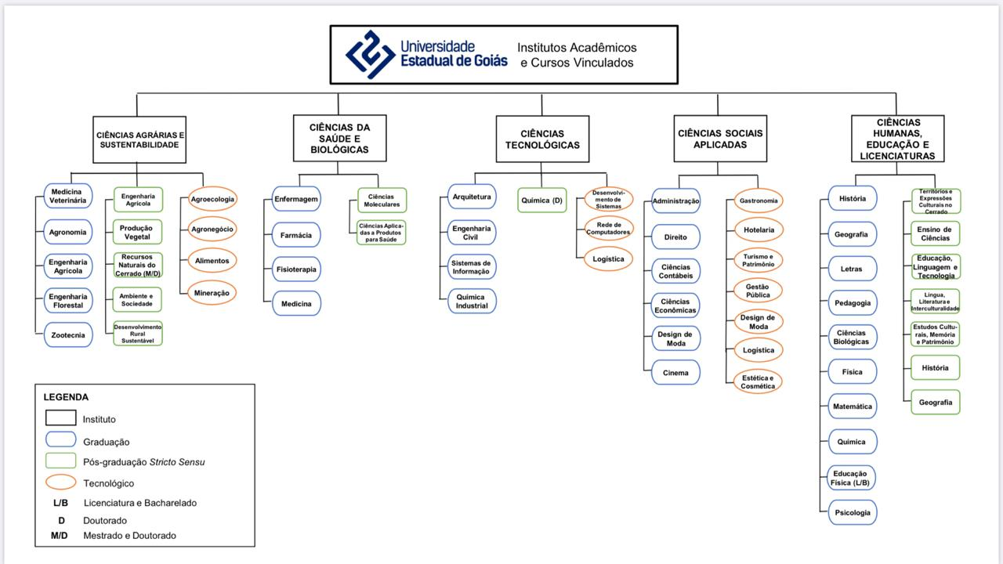

Fonte: UEG/PRG, 2020.

# **1.3.4. PRESENÇA REGIONAL**

Segundo a (UEG, 2018) “Os campus estão presentes em 39 municípios do Estado de Goiás, distribuídos, segundo aspectos socioeconômicos e geográficos” a imagem abaixo é a representação gráfica da UEG após a reforma que ocorreu em 2020

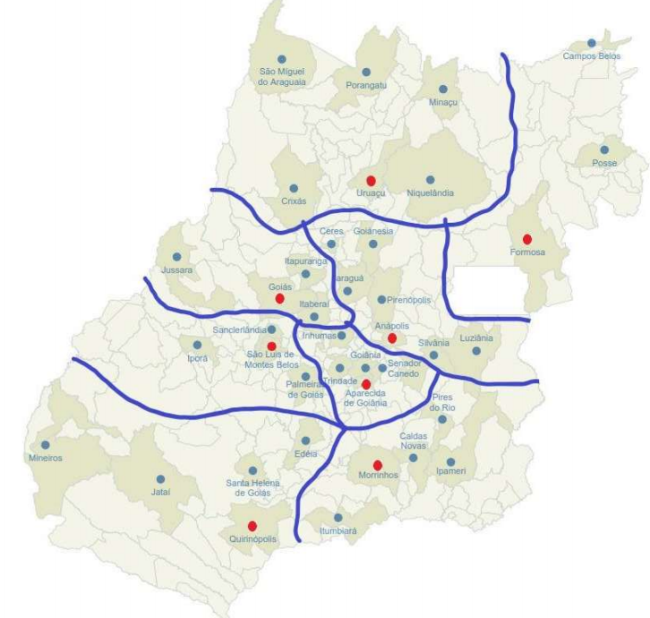

Fonte: UEG 2020

Podemos notar uma grande interiorização da UEG, presente em quase todo Estado........ falar sobre os interesses de interiorização da UEG

# **1.3.5. PANORAMA CURSOS E ALUNOS**

Dados obtidos da Pró-reitora de Graduação (PrG) via e-mail indica o seguinte quantitativo de alunos matriculados na instituição

|  |  |  |
| --- | --- | --- |
|  | Ativa | Trancado/Intercâmbio |
| Presencial | 17050 | 379 |
| CEAR | 2035 | 8 |
| UEG EM REDE | 2012 | 8 |
| Convênio | 111 | 0 |
| Total | 21.208 | 335 |

Fonte: UEG/PRG, 2020.

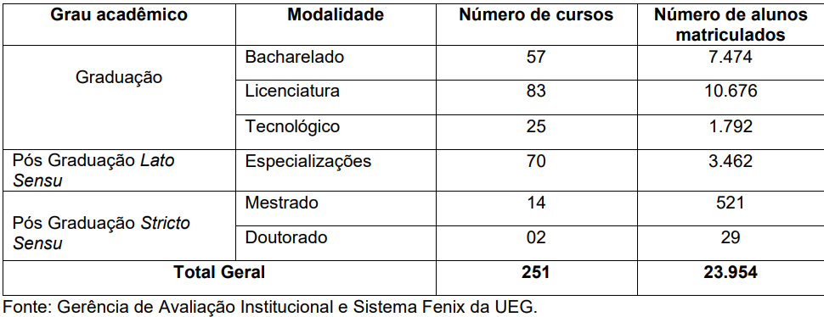

# **1.3.6. PDI DA UEG**

A UEG é sustentada com o orçamento do estado.... falar sobre isso? Falar sobre a FUNCER?

# **REFERENCIAS**

BRASIL. **Constituição**. Brasil. 1988.

CARLOS, A. B.; ODAIR, J. D. **O MODELO MULTICAMPI DE UNIVERSIDADE E SUAS RELAÇÕES COM A SOCIEDADE**. [S.l.], p. 15. 2013.

CARVALHO, R. R. D. S. **UNIVERSIDADE ESTADUAL DE GOIÁS: HISTÓRICO, REALIDADE E DESAFIOS**. Goiânia. 2013.

CHIAVENATO, I. **Introdução à Teoria Geral da Administração Sétima Edição**. Rio e Janeiro. 2003.

EXECUTIVA, J. -A., 2020. Disponivel em: <prg@ueg.br>. Acesso em: 2020 abr. 20.

GOIÁS. **LEI Nº 20.748**. Secretaria de Estado da Casa Civil. Goiânia, p. 6. 2020.

TARAPANOFF, K. **Inteligência, Informação e conhecimento**. Instituto Brasileiro de Informação em Ciência e Tecnologia – IBICT. Brasília, p. 439. 2006.

UEG. **Plano de Desenvolvmento Institucional**. Universidade Estadual de Goiás. Anápolis, p. 135. 2010.

UEG. **Avaliação Institucional da Universidade Estadual de Goiás: Relatório Parcial Ano Base 2018**. Anápolis, p. 45. 2018.

UEG. Reforma Administrativa - Principais Pontos. **UEG**, Anápolis, p. 41, 2020. Disponivel em: <http://www.ueg.br/noticia/51900_governador_sanciona_reestruturacao_da_ueg>. Acesso em: 17 abr. 2020.

UEG/PRG. **Informação** [mensagem pessoal]. Mensagem recebida por < prg@ueg.br> em 22 abril. 2020

1. Aquela que possui diversas instalações do tipo *campus* – cujo plural em latim é campi (CARLOS e ODAIR, 2013)